附件 2：

建筑建材行业 QC 小组成果竞赛

申报系统操作手册 V1.0

（适用推荐单位）



山东省建筑业协会

目 录

一、系统登录 1

二、推荐单位 1

（一）推荐单位根据分配的账户登录 1

（二）推荐单位基本操作流程..................2

（三）竞赛管理..............................3

一、系统登录

从山东省建筑业协会网站“活动申报 ”栏进入。

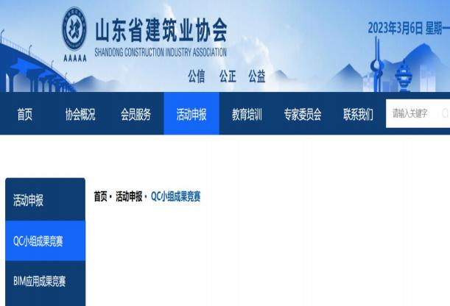

二、推荐单位

（一）推荐单位根据分配的账户登录

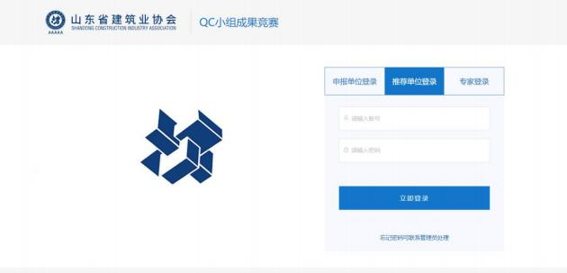

（二）推荐单位基本操作流程

第一步：审核 QC 小组成果资料。

路径： QC 小组成果竞赛-【审核】

第二步：下载推荐汇总表，调整格式，打印盖章。

路径：竞赛管理-【下载推荐汇总表】

第三步：上传推荐资料。

路径：竞赛管理-【上传推荐资料】

第四步：统一推荐 QC 小组成果。

路径： 竞赛管理-【统一推荐】

注意事项：

1.统一推荐前，本推荐单位所有 QC 小组成果都应审核完成。

2.统一推荐后，不再接受申报单位的 QC 小组成果提交到本推

荐单位，也不可能再次修改。

3.统一推荐后，退回。

（1）单项成果退回：被省协会退回的 QC 小组成果是“待审 核 ”状态，推荐单位需要退回给申报单位， 申报单位方可重新修

改，修改完成后，推荐单位可以重新审核。

如果审核后退回申报单位， 申报单位编辑、提交后，推荐单

位审核后，该 QC 小组成果状态为“ 已推荐 ”。

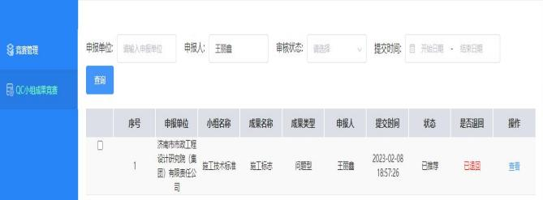

单项退回的成果推荐单位再次审核、推荐后， “ 已退回 ”仍

会存在，表示该 QC 小组成果曾经被退回过。

（2）全部成果退回：被省协会退回后，推荐单位显示“待推

荐 ”状态，推荐单位修改完成后，可以重新统一推荐。

（三）竞赛管理

1.状态数量显示

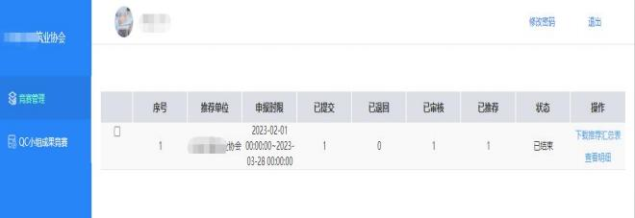

已提交:申报单位所有提交的 QC 小组成果数量（含已退回）；

已退回:已提交的 QC 小组成果，处于“ 已退回 ”状态的数量；

已审核:已经审核过的 QC 小组成果数量（不包含省协会退回）；

已推荐:已推荐，“ 已推荐 ”状态的 QC 小组成果数量。

2.推荐汇总表格式调整后格式如下：

（1）推荐汇总表导出的顺序是根据申报单位申报的顺序，需

导出后在 Excel 表格中调整推荐顺序后盖章上传。

（2）推荐汇总表与推荐函需盖章后生成 PDF 版及word版上传至“ 申报资料上传 ”，纸质版的邮寄到省协会。

